Zabawy utrwalające do zajęcia z dnia 19 .03.2021:
1. Nazwijcie te zwiastuny wiosny:
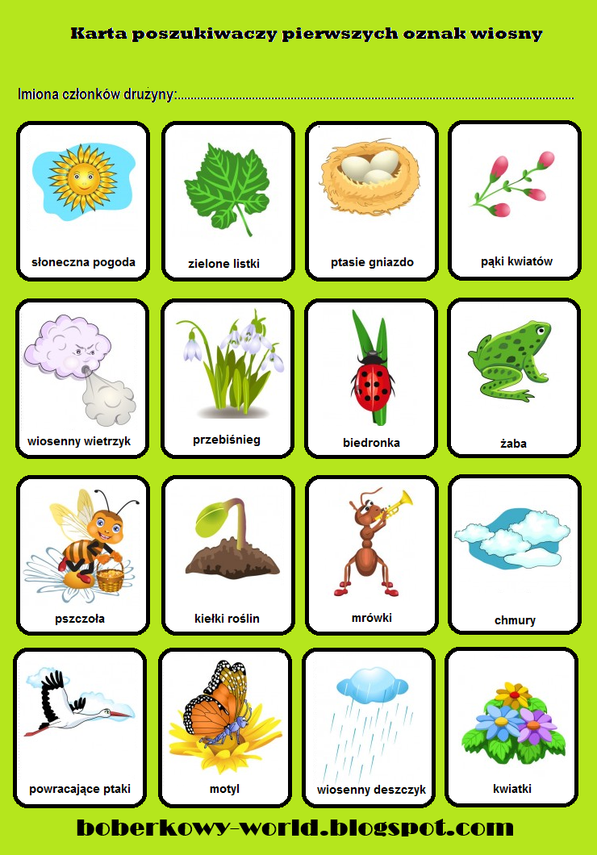

2. Popatrz na obrazek , co tu nie pasuje?
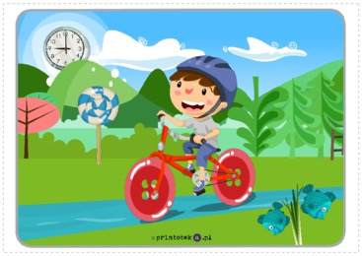
3. Połącz w pary
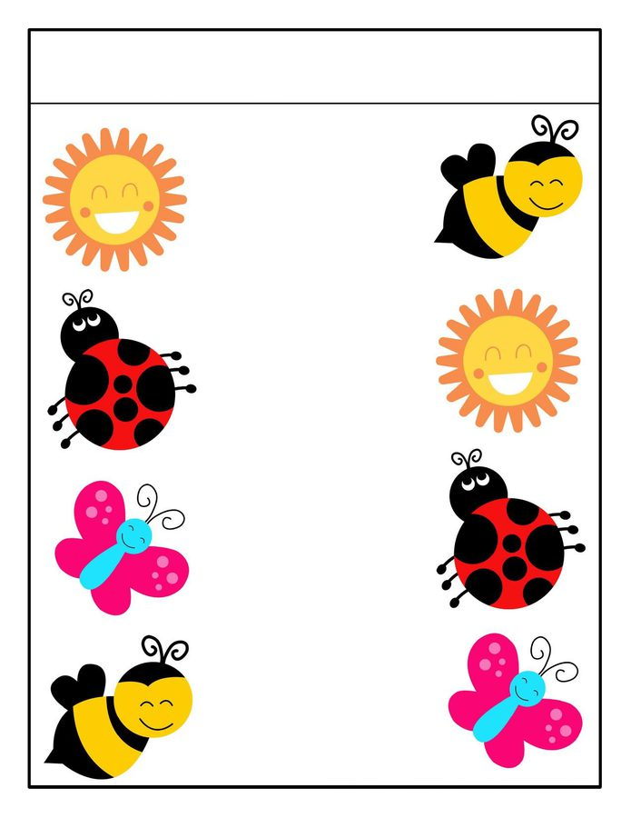Źródło; grafika Google
Wesołej zabawy i do zobaczenia wkrótce w przedszkolu

